УТВЕРЖДАЮ:
Главный инженер ОП "Шахта "Центральная"
________________ И.Б. ДОДИН
"_____"__________ 2014 г.

ПАСПОРТ
установки вентиляторов местного проветривания ВМ-6Е
при прохождении эксплуатационной камеры пласта К5
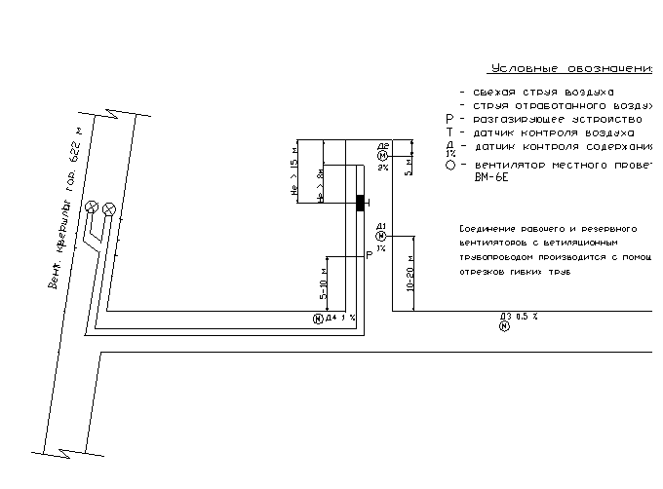

Начальник участка №1 Т.В. Старогородский

Начальник участка ВТБ В.Н. Молодоженя

